ตัวชี้วัดที่ 43 จำนวนลานกีฬา/สนามกีฬาที่องค์กรปกครองส่วนท้องถิ่นดำเนินการจัดให้มีเพื่อให้
ประชาชนได้ใช้ในการแข่งขันกีฬาหรือออกกำลังกาย
ข้อ 43 (1) ข้อมูลลานกีฬา/สนามกีฬา ตามแบบแปลนหรือแผนผังขององค์กรปกครองส่วนท้องถิ่น
หมู่ที่ 1 บ้านเขาดินทึง

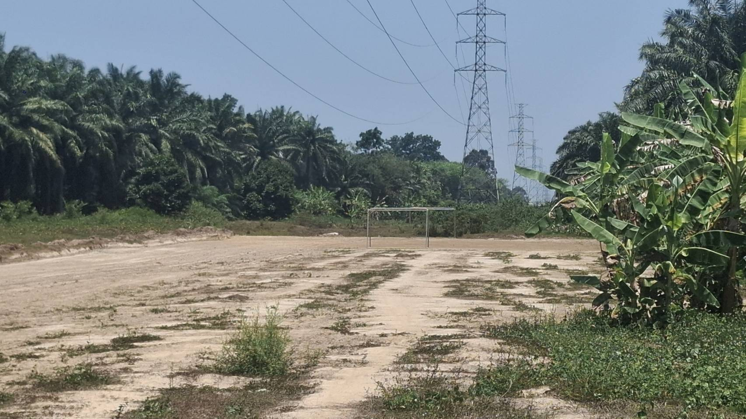

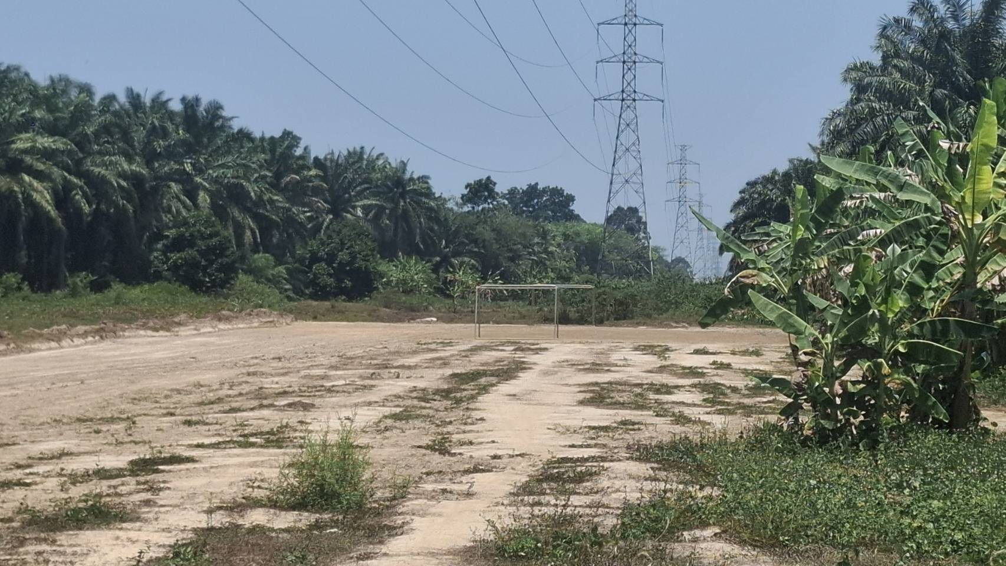

หมู่ที่ 2 บ้านทุ่งใหญ่

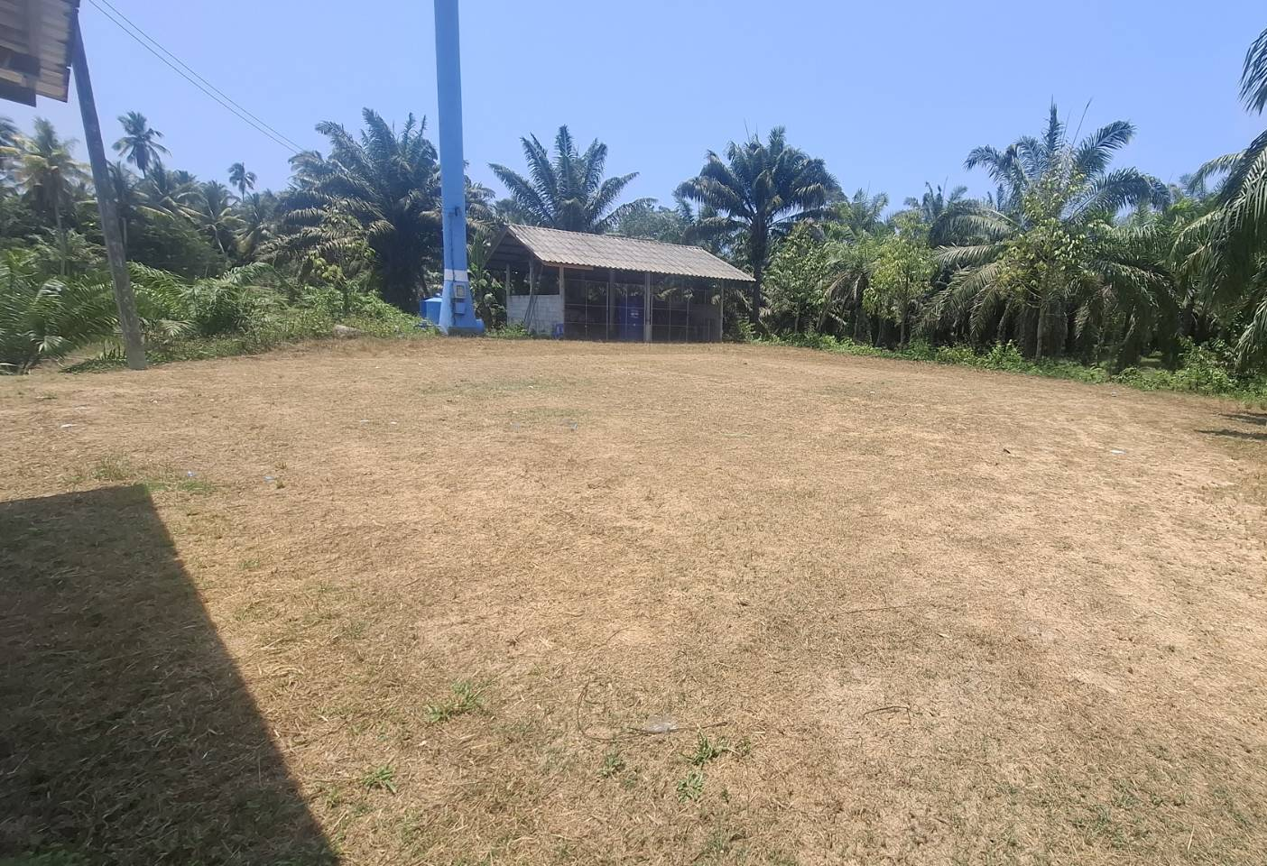

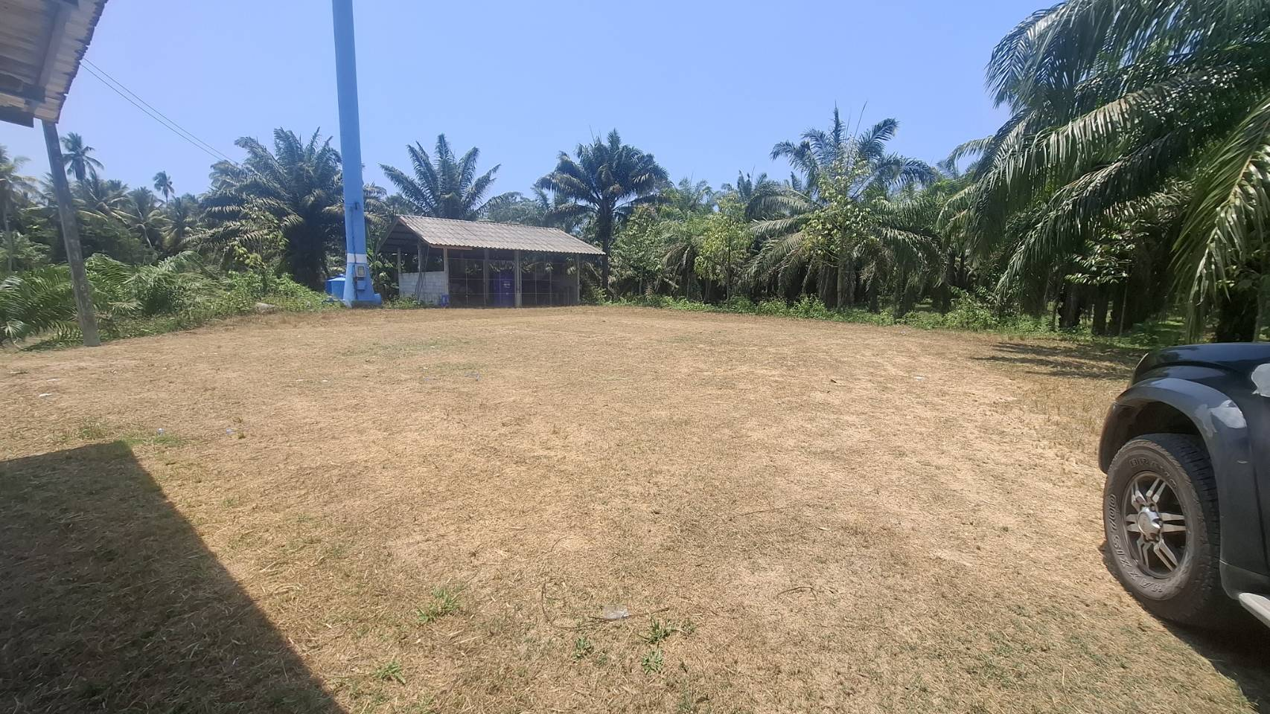

หมู่ที่ 3 บ้านต้นจันทน์

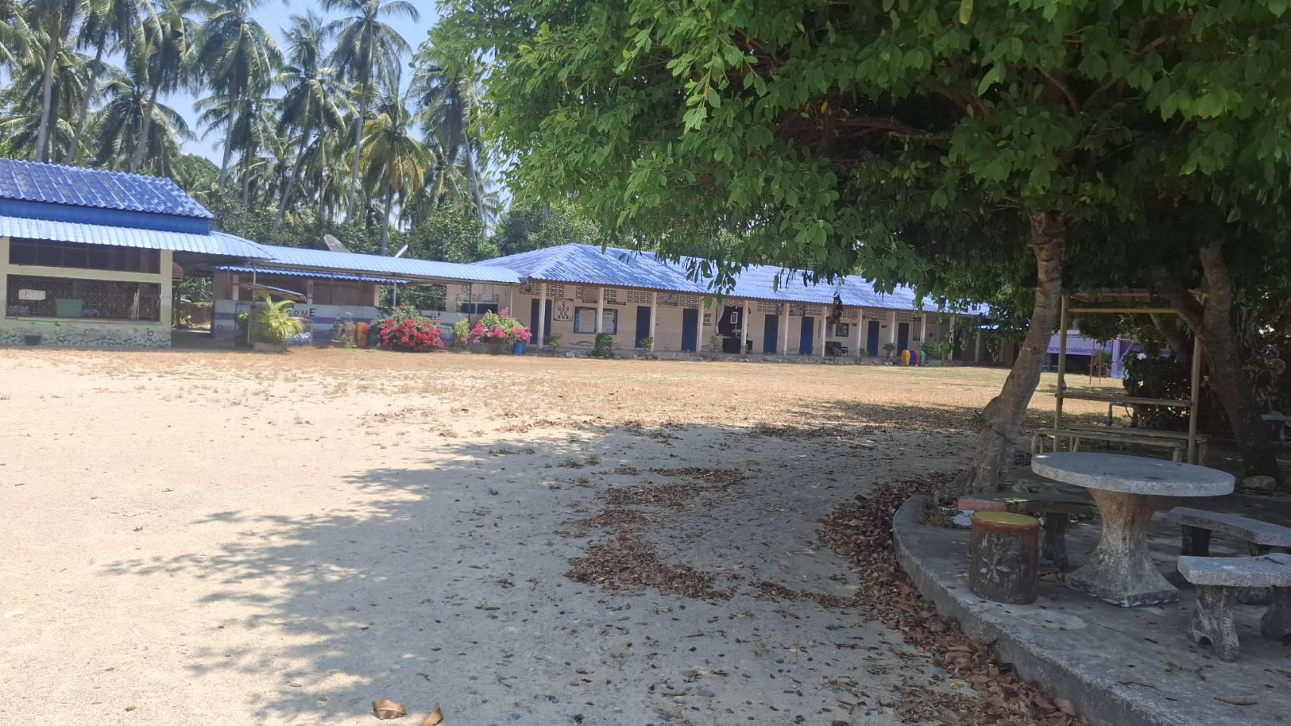

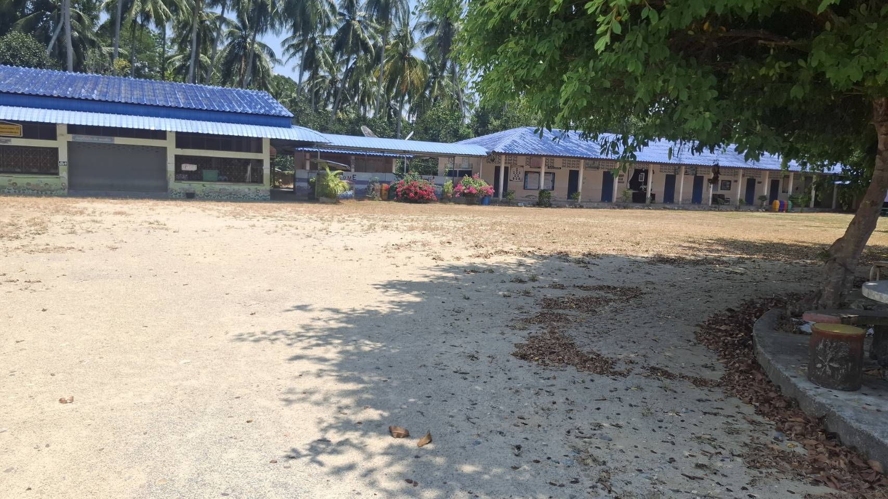

หมู่ที่ 4 บ้านทุ่งนาเม่า

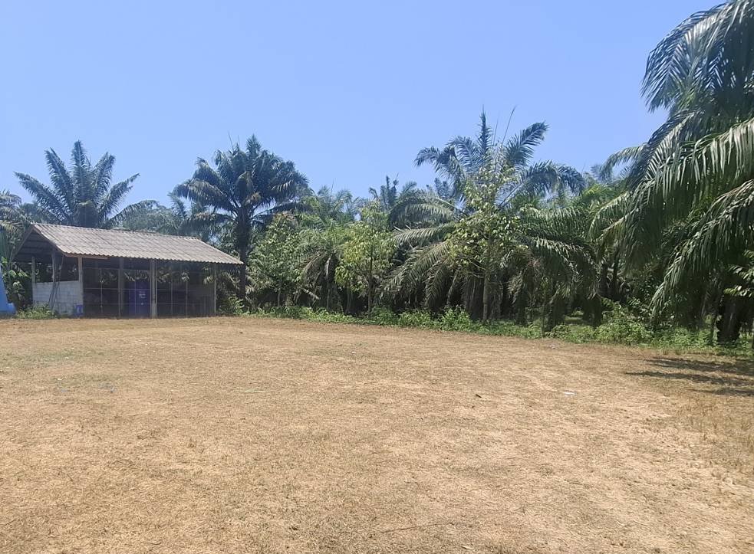

หมู่ที่ 5 ปัณณาราม

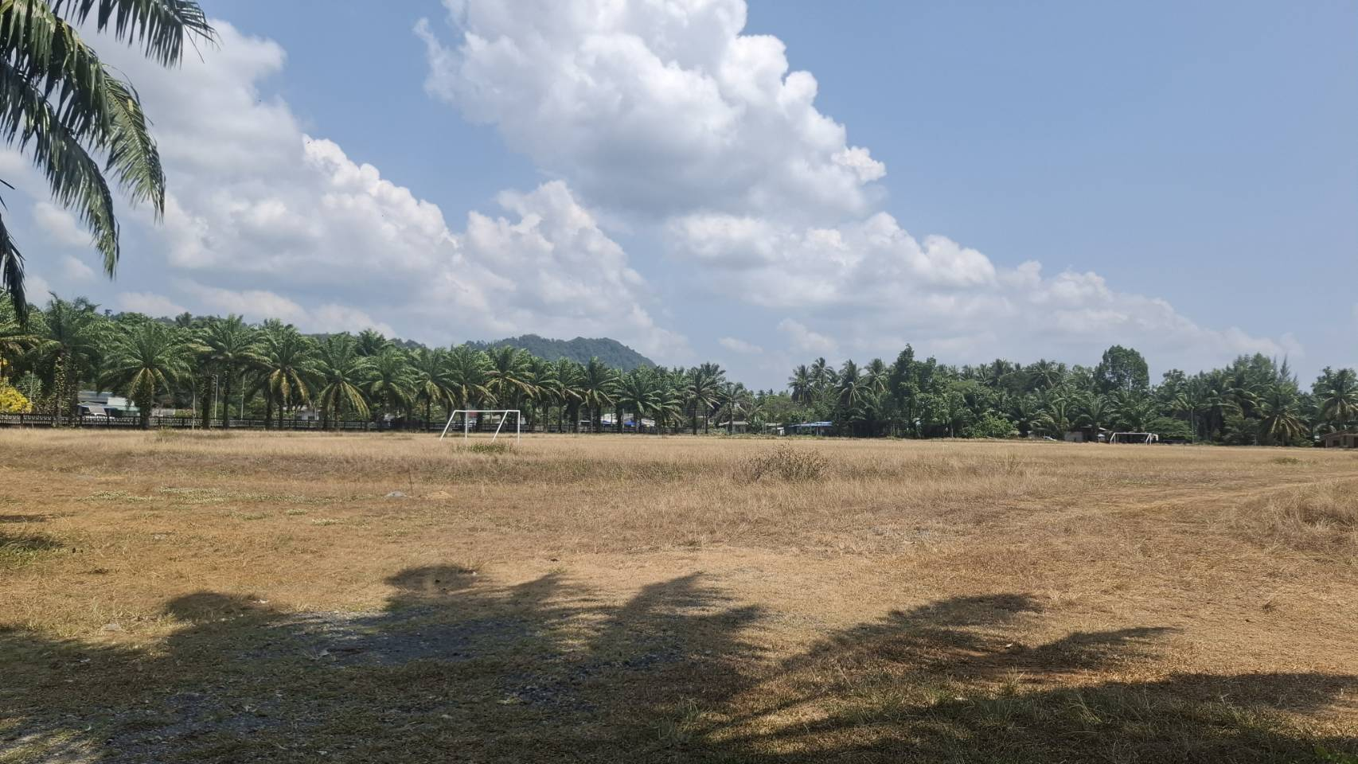

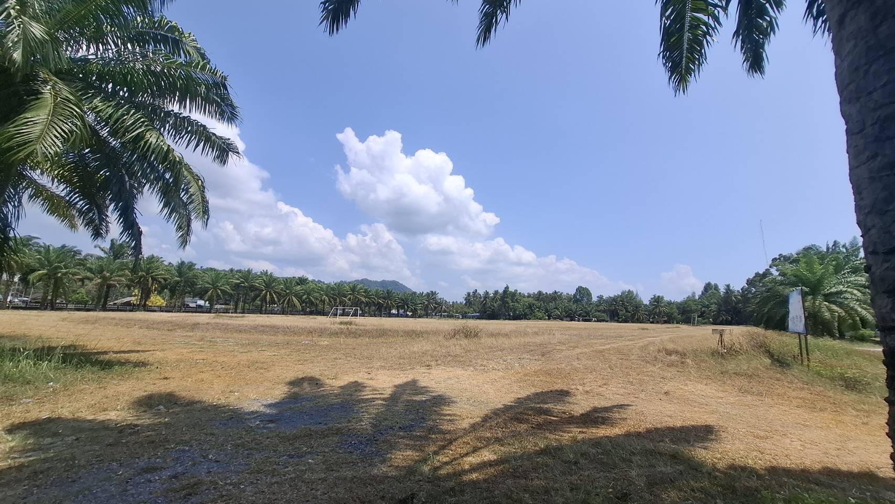

หมู่ที่ 6 บ้านทุ่งคา

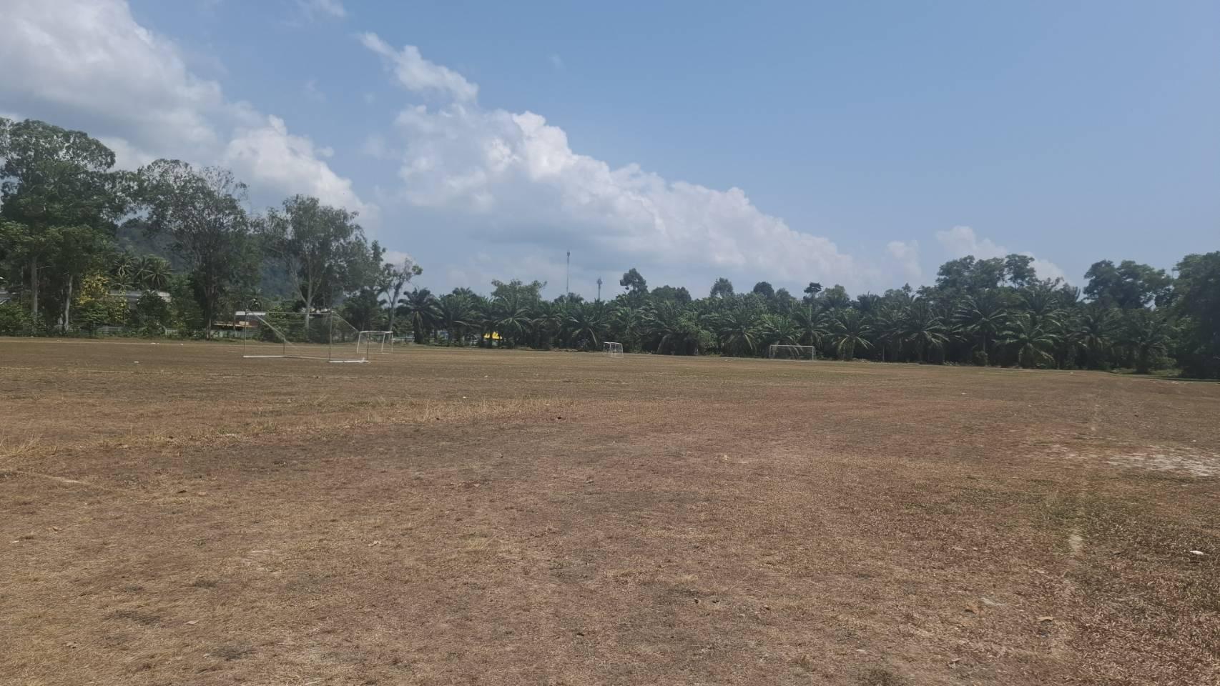

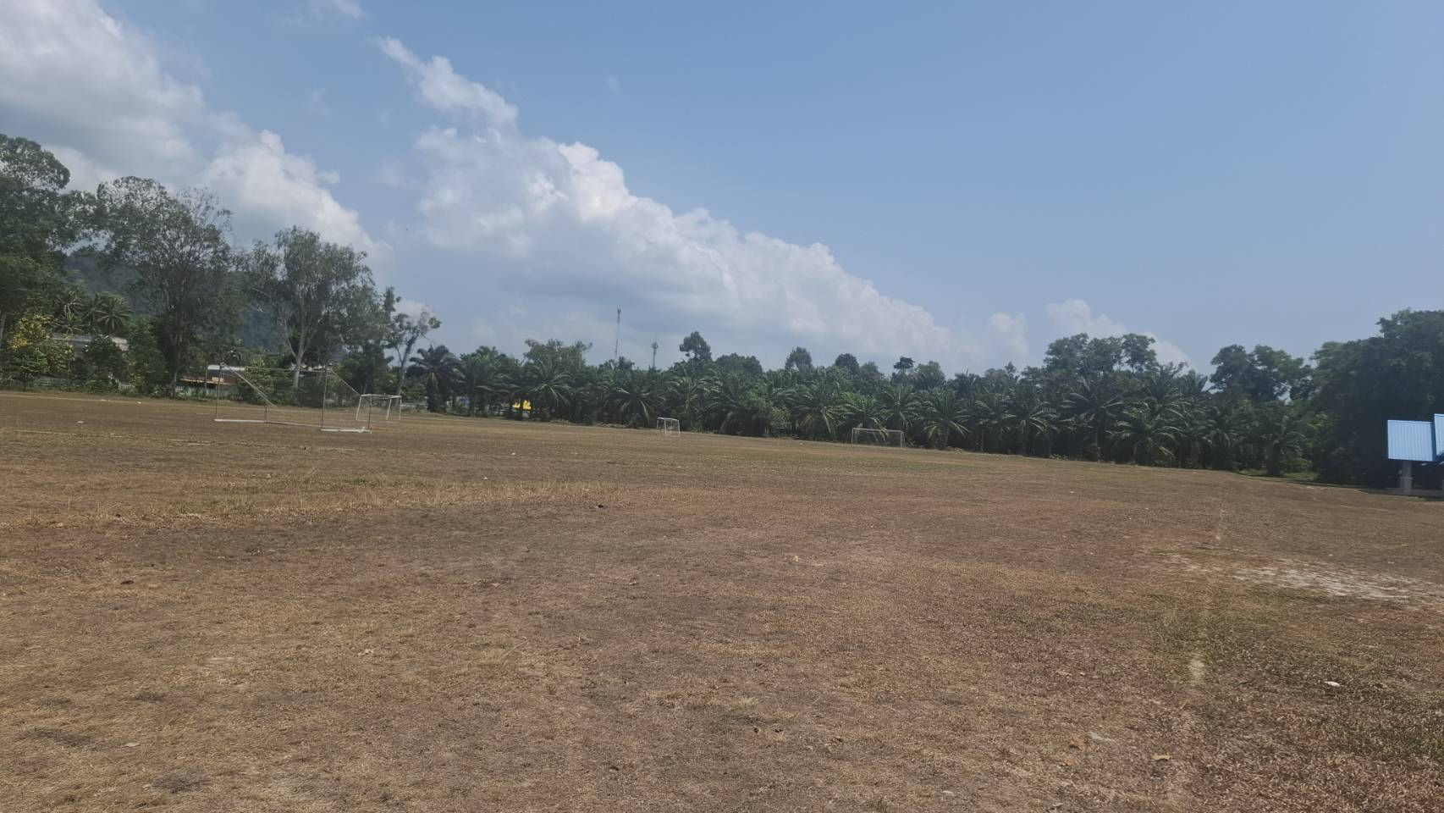

หมู่ที่ 7 บ้านปลายทอน

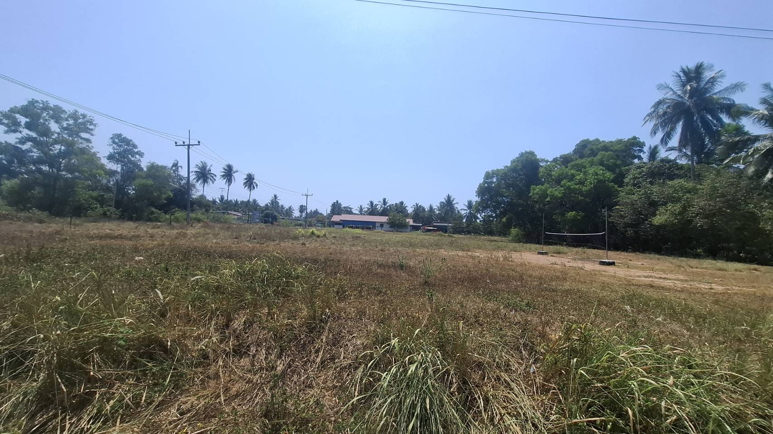

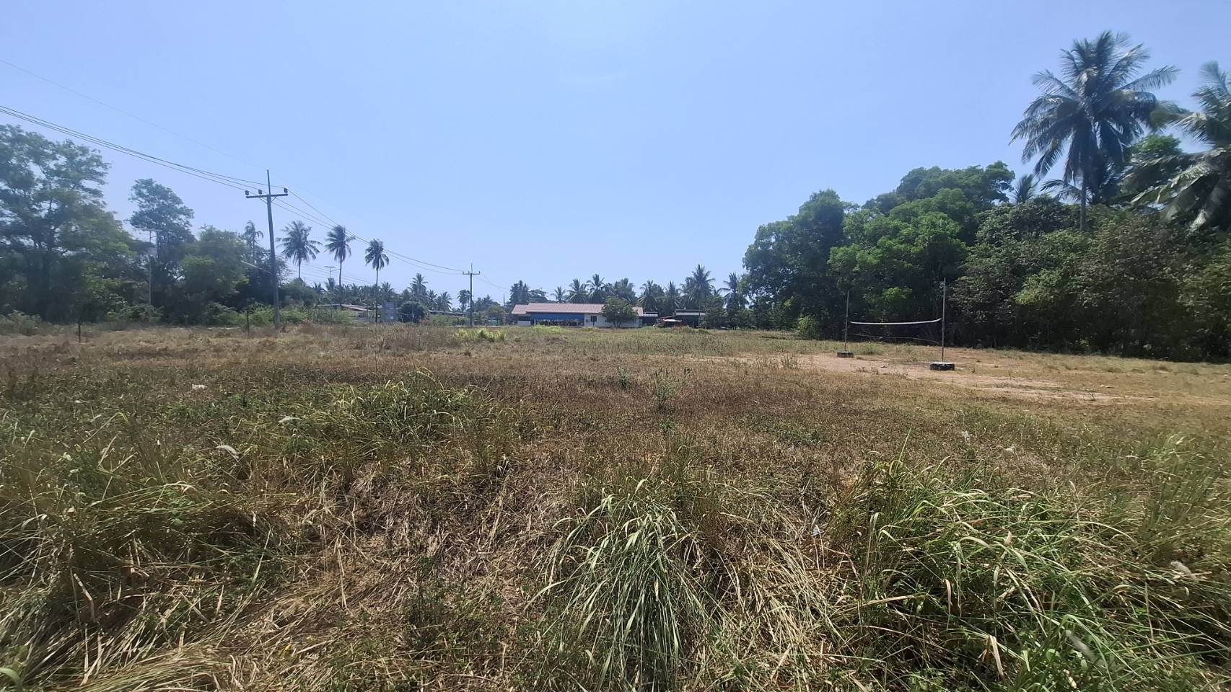

หมู่ที่ 8 บ้านหนองเต่า

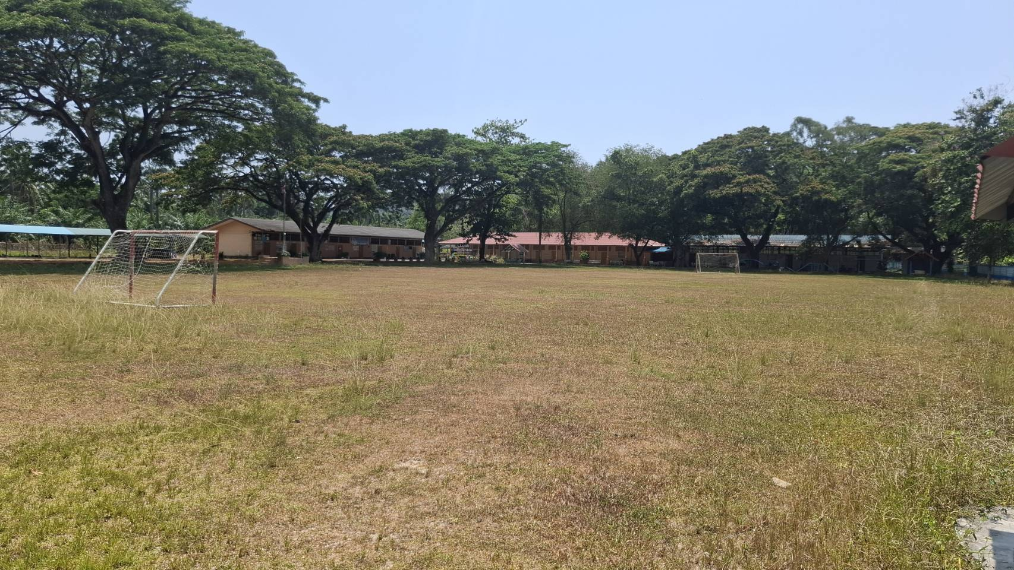

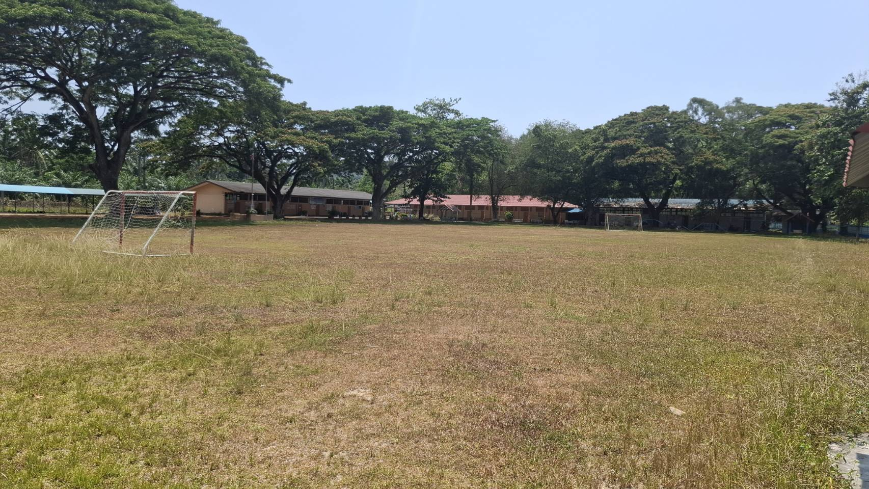

หมู่ที่ 9 บ้านคุมแป

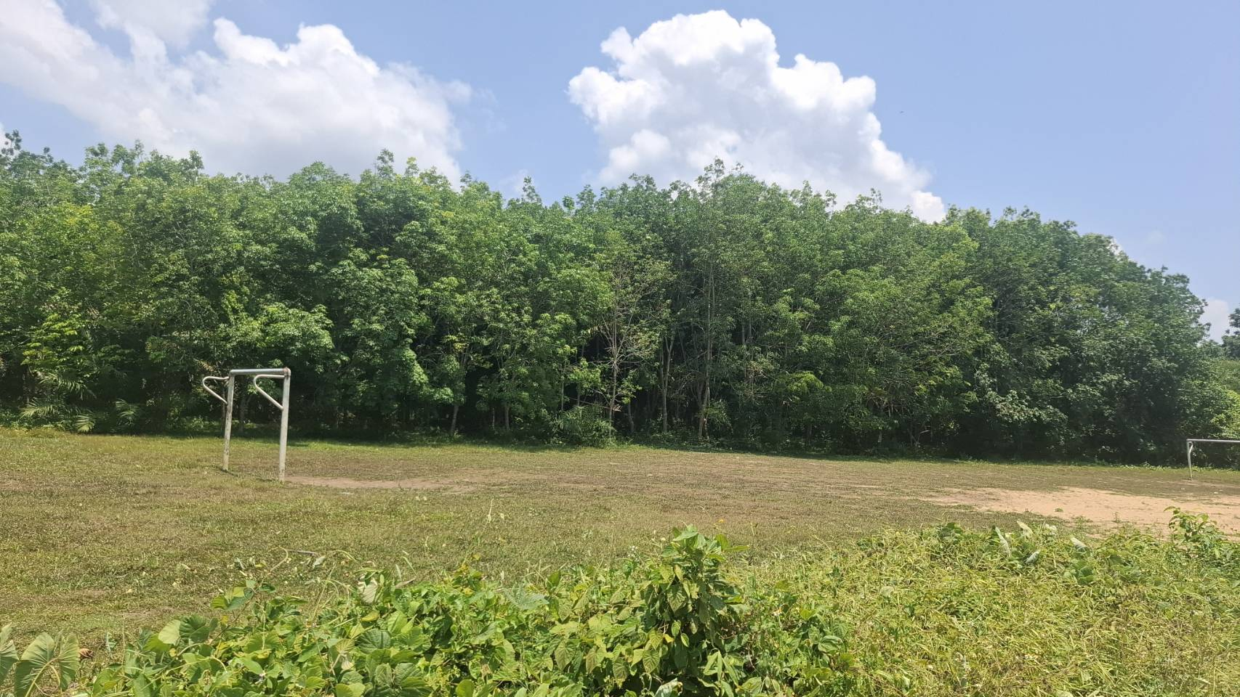

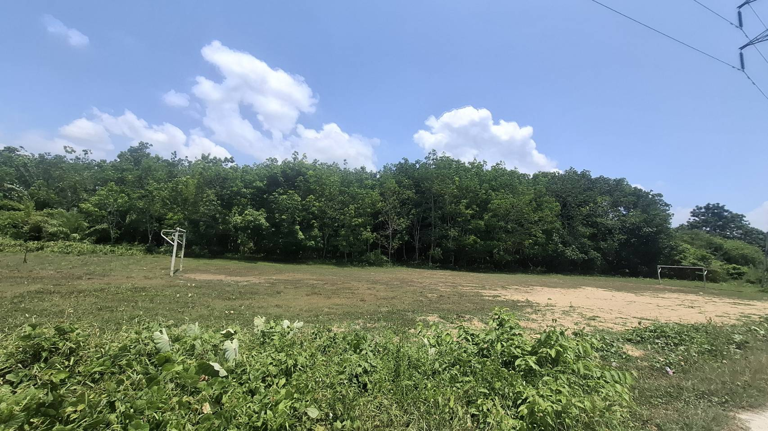

หมู่ที่ 10 บ้านจอมพิบูลย์ (สนามกีฬากลางอำเภอสิชล)

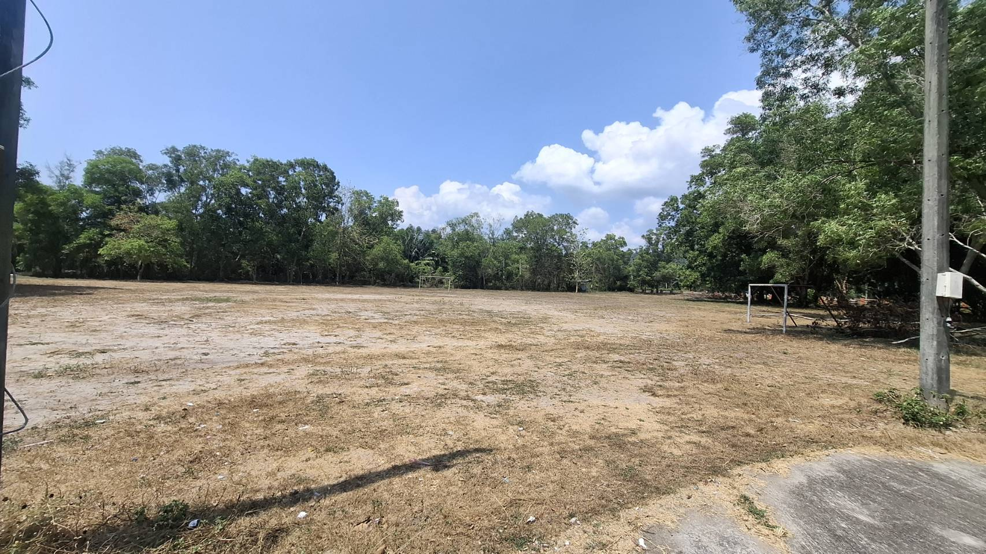

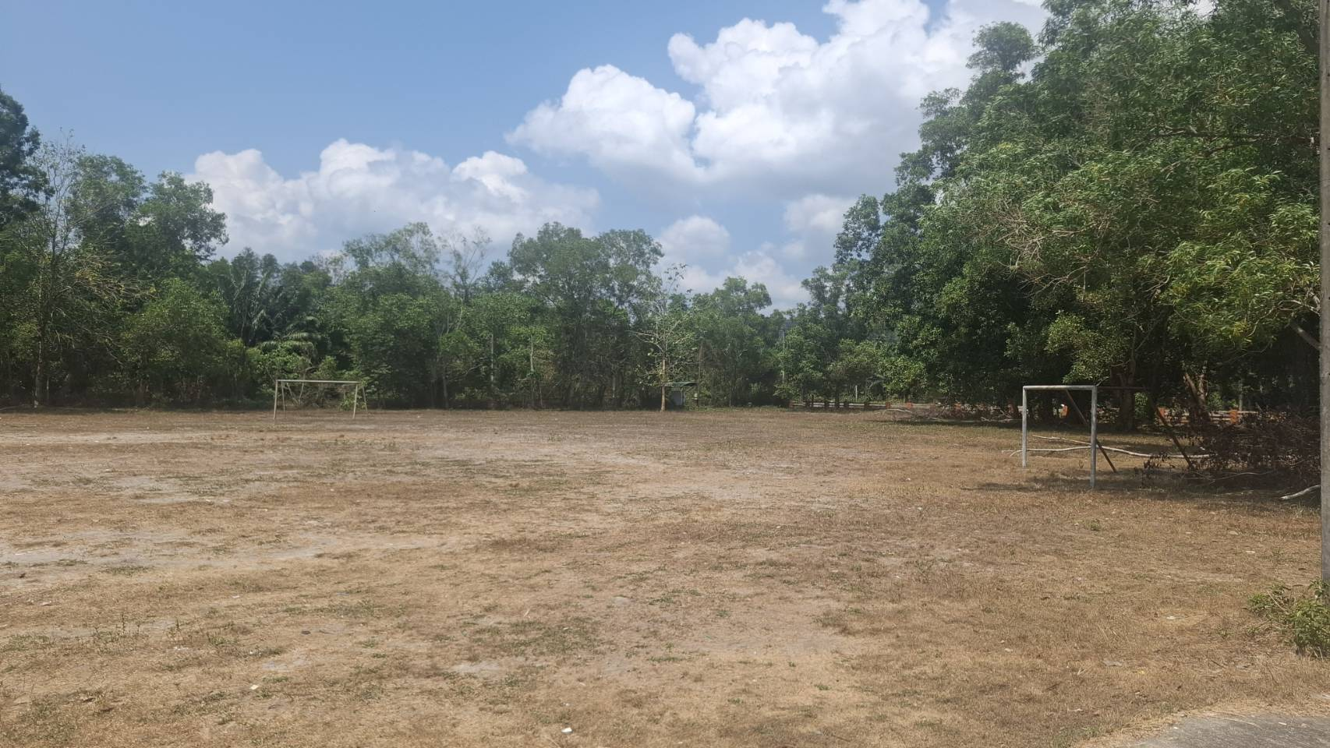

หมู่ที่ 11 บ้านทุ่งไม้เรียง

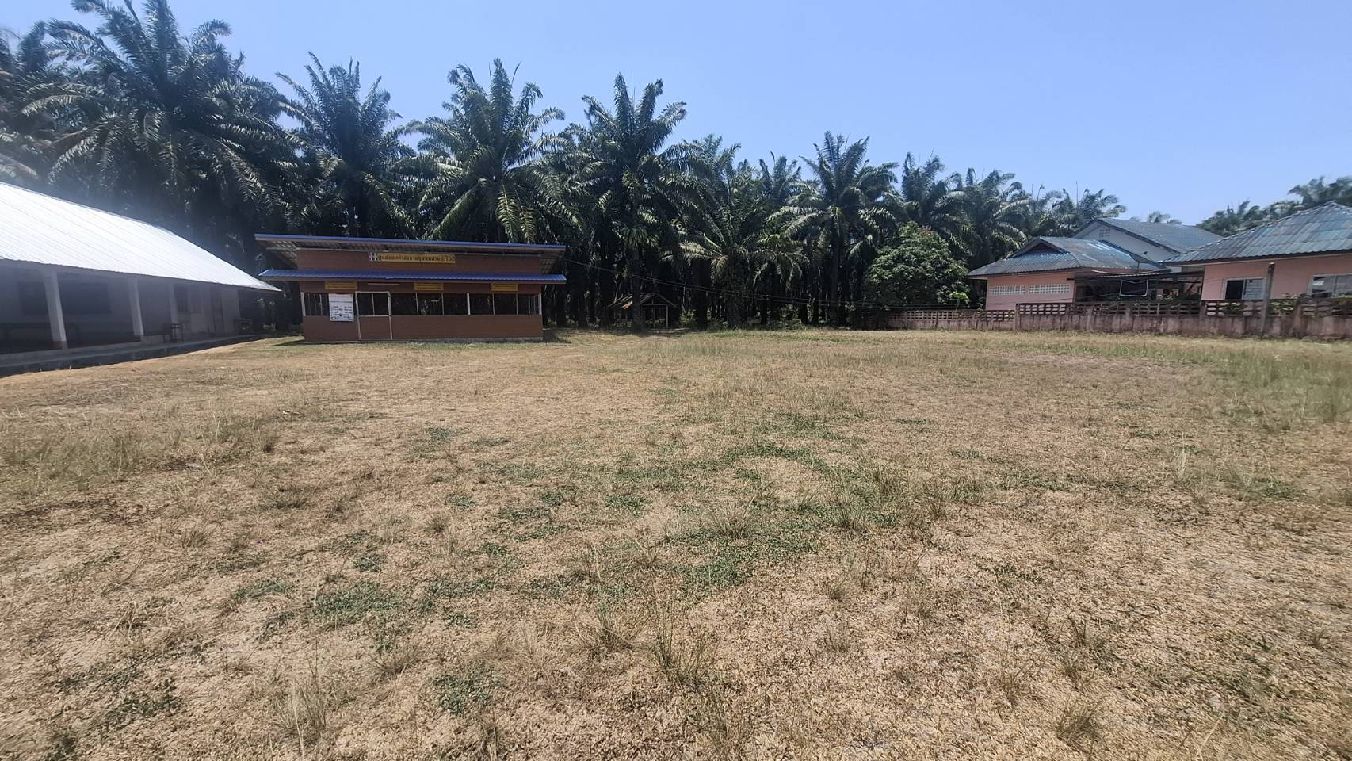

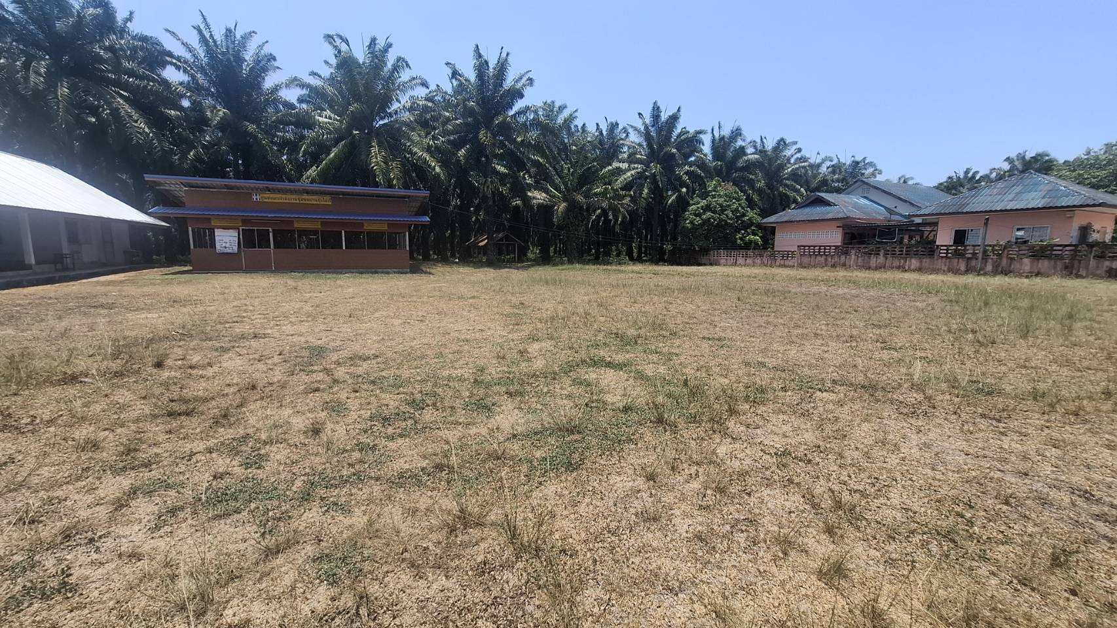

หมู่ที่ 12 บ้านในไร่

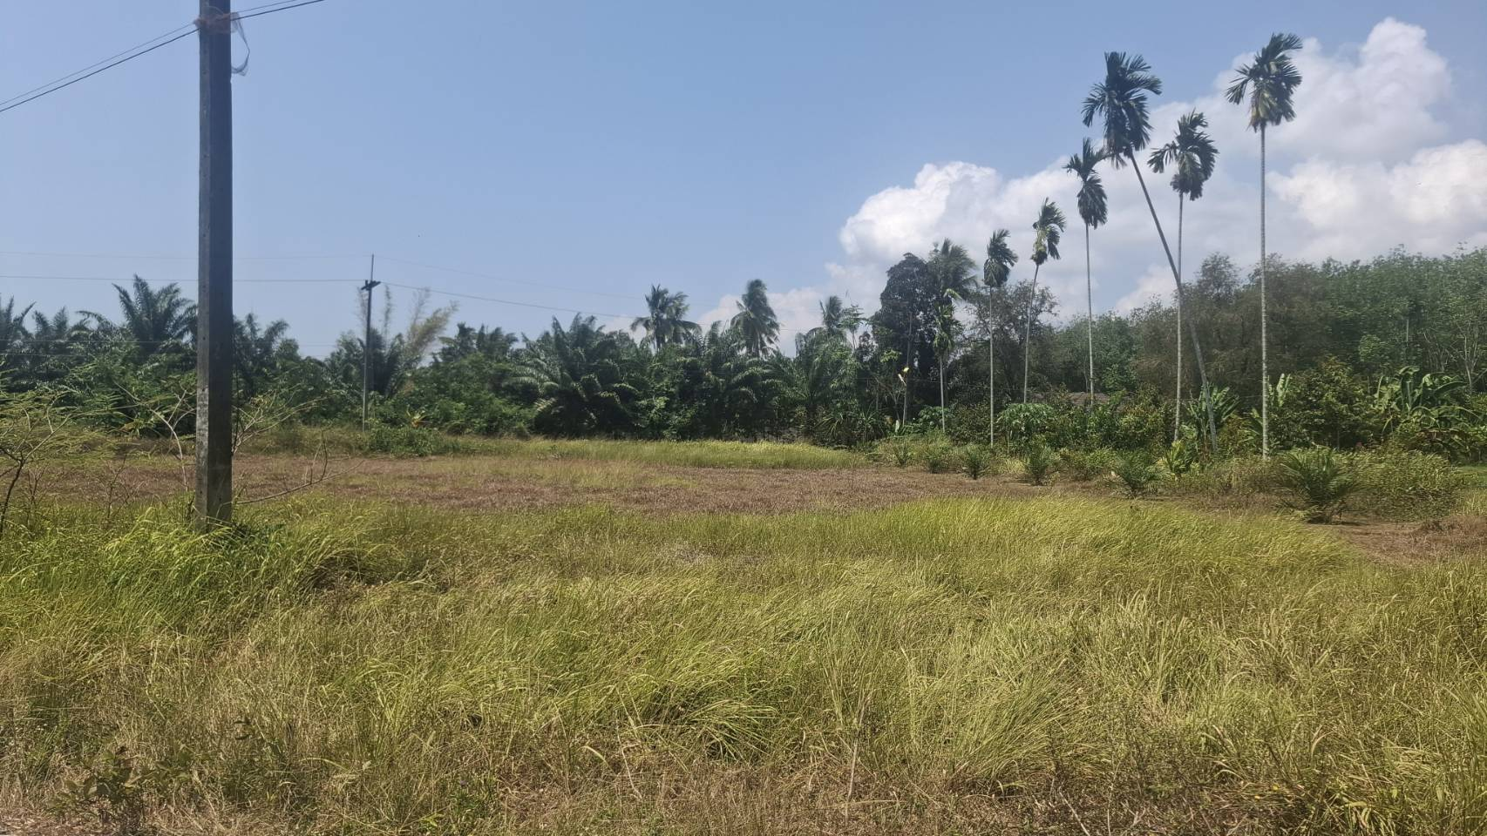

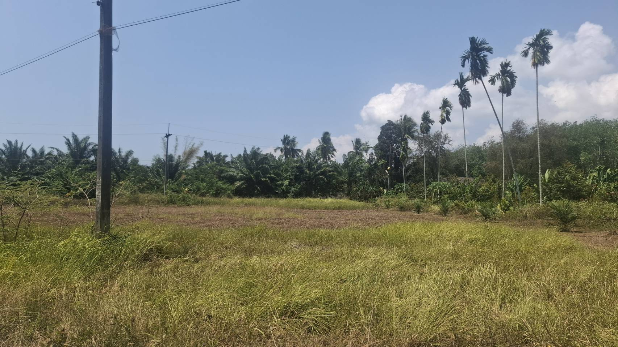

หมู่ที่ 13 บ้านถนนพาด

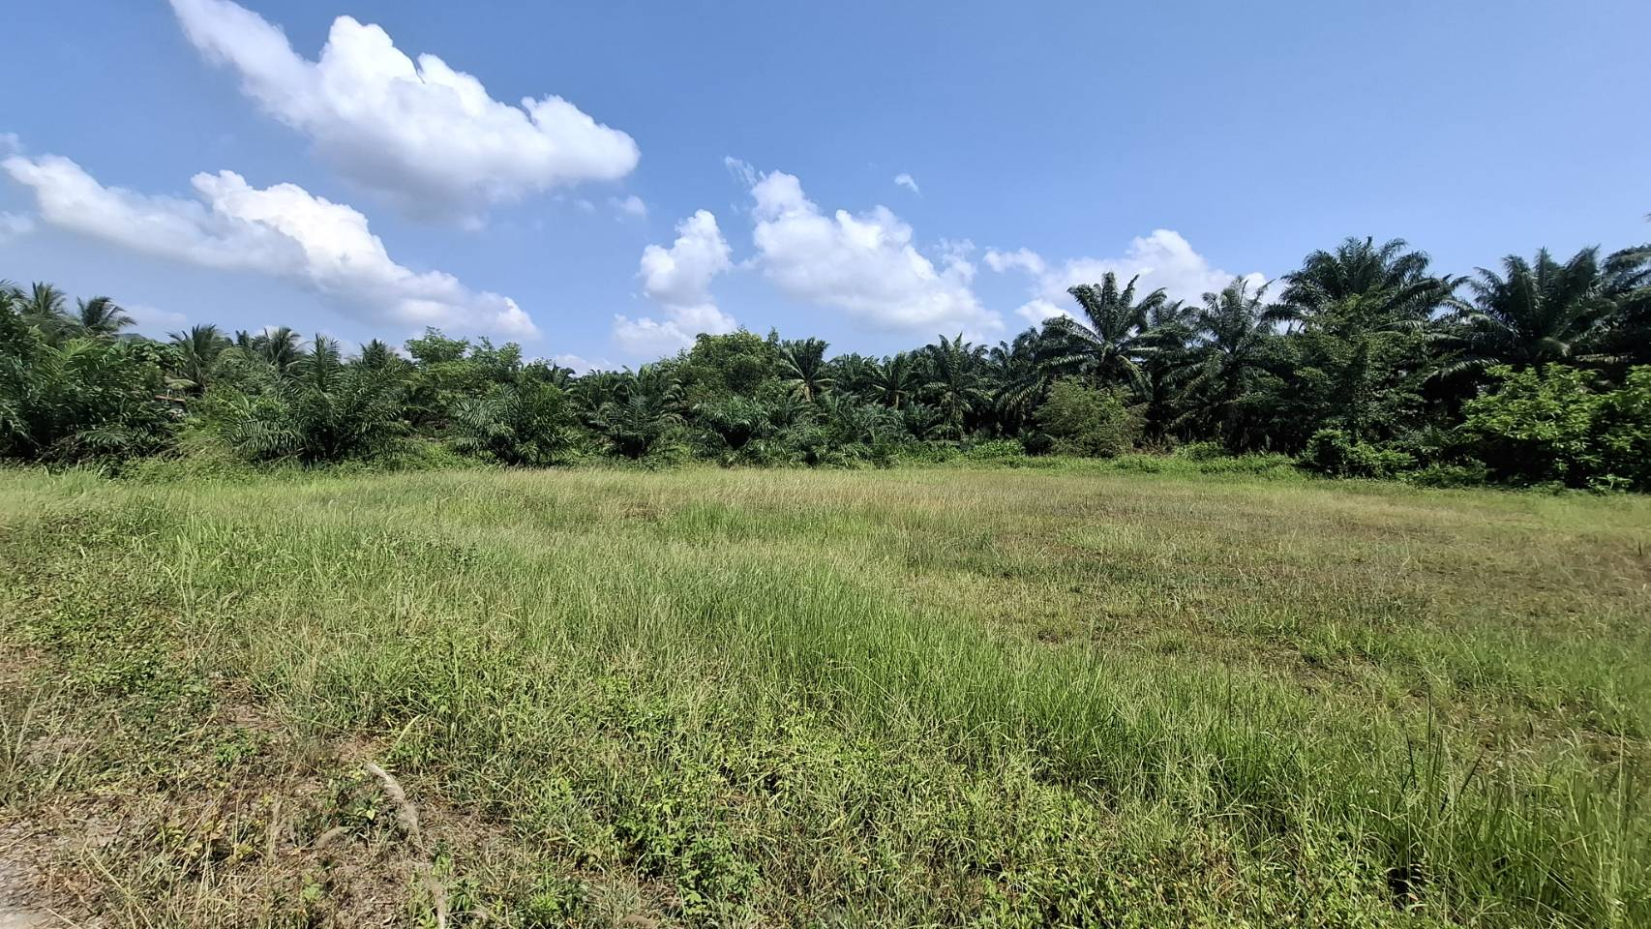

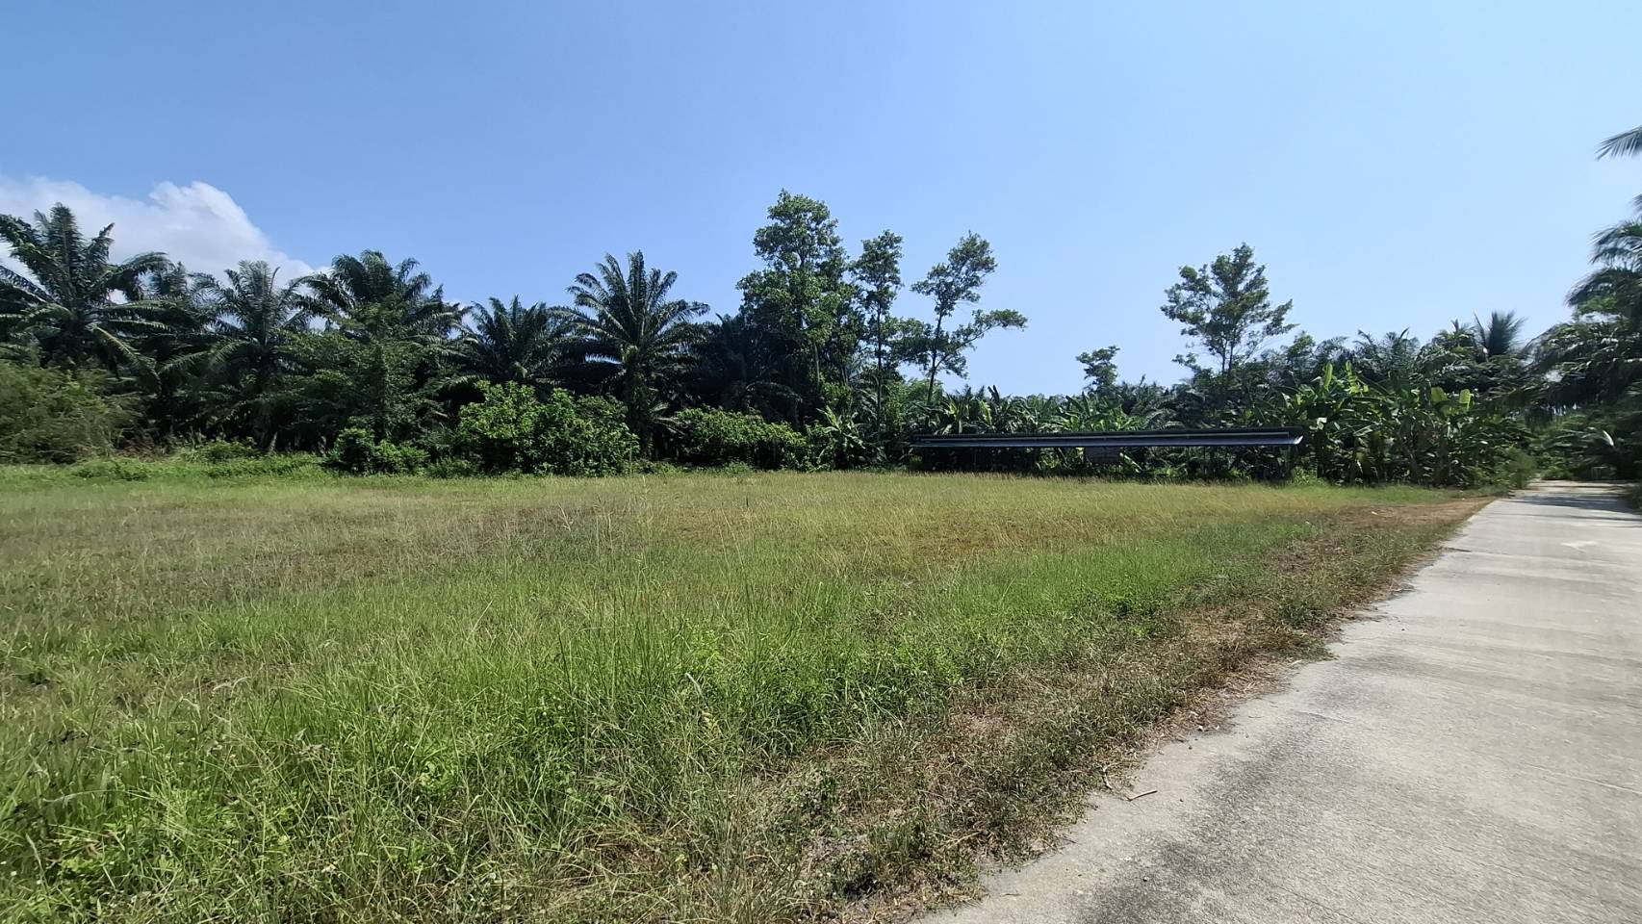

หมู่ที่ 14 บ้านเขาเหล็ก

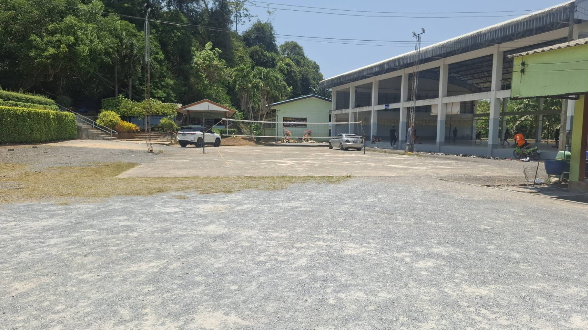

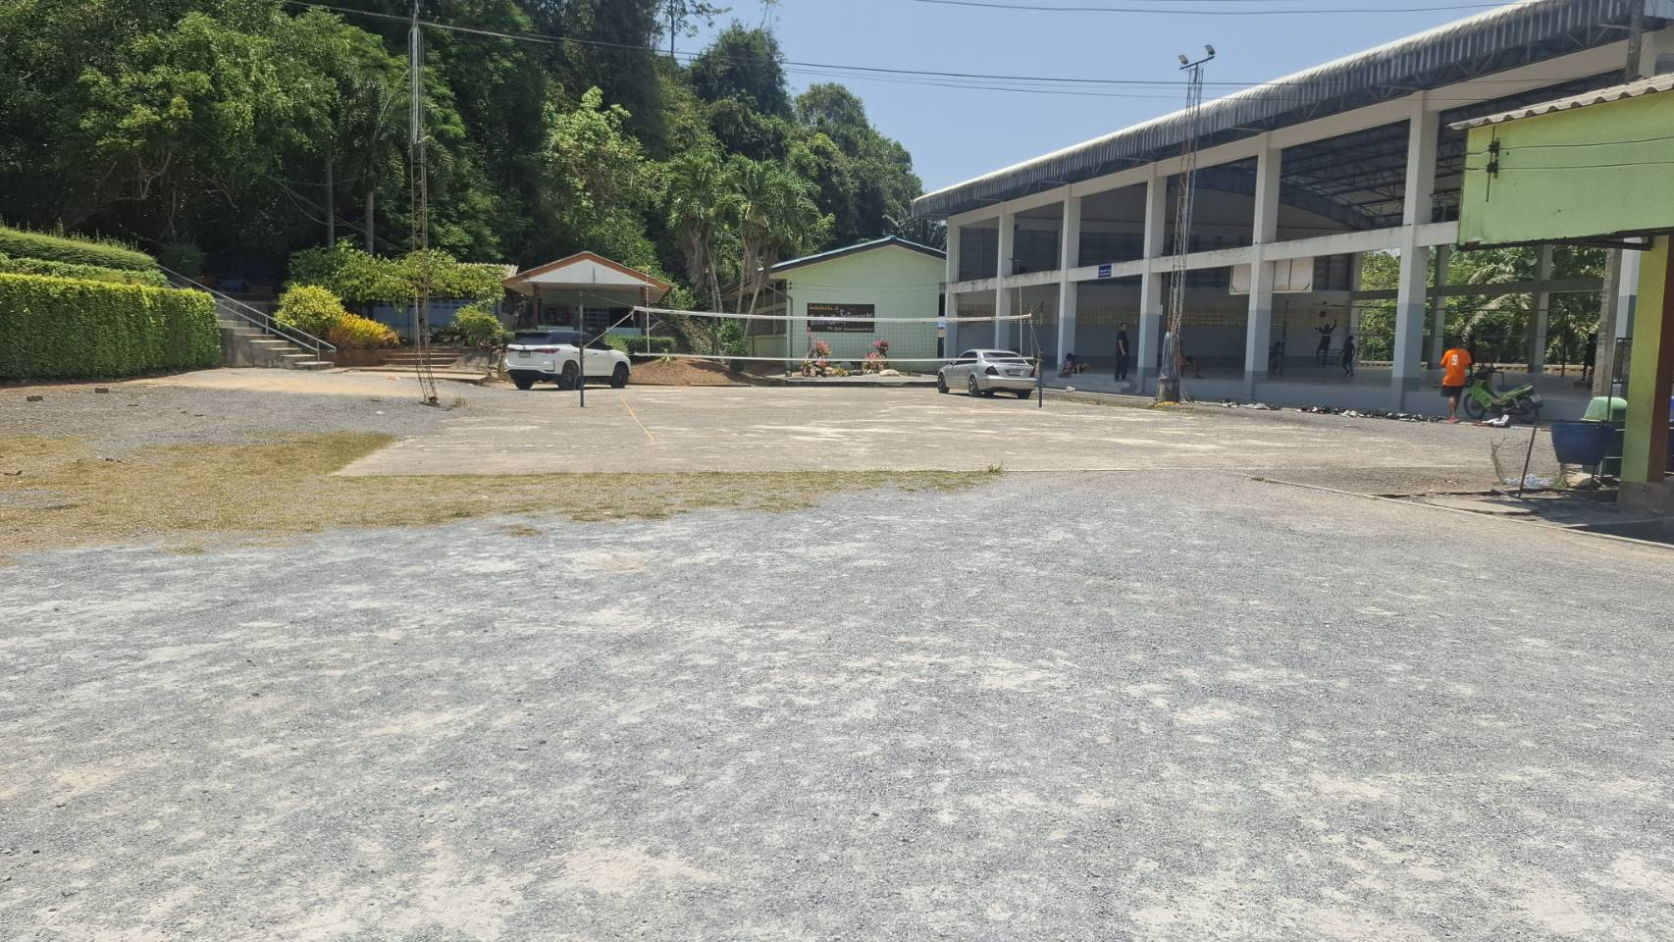

หมู่ที่ 15 บ้านเขาพรง

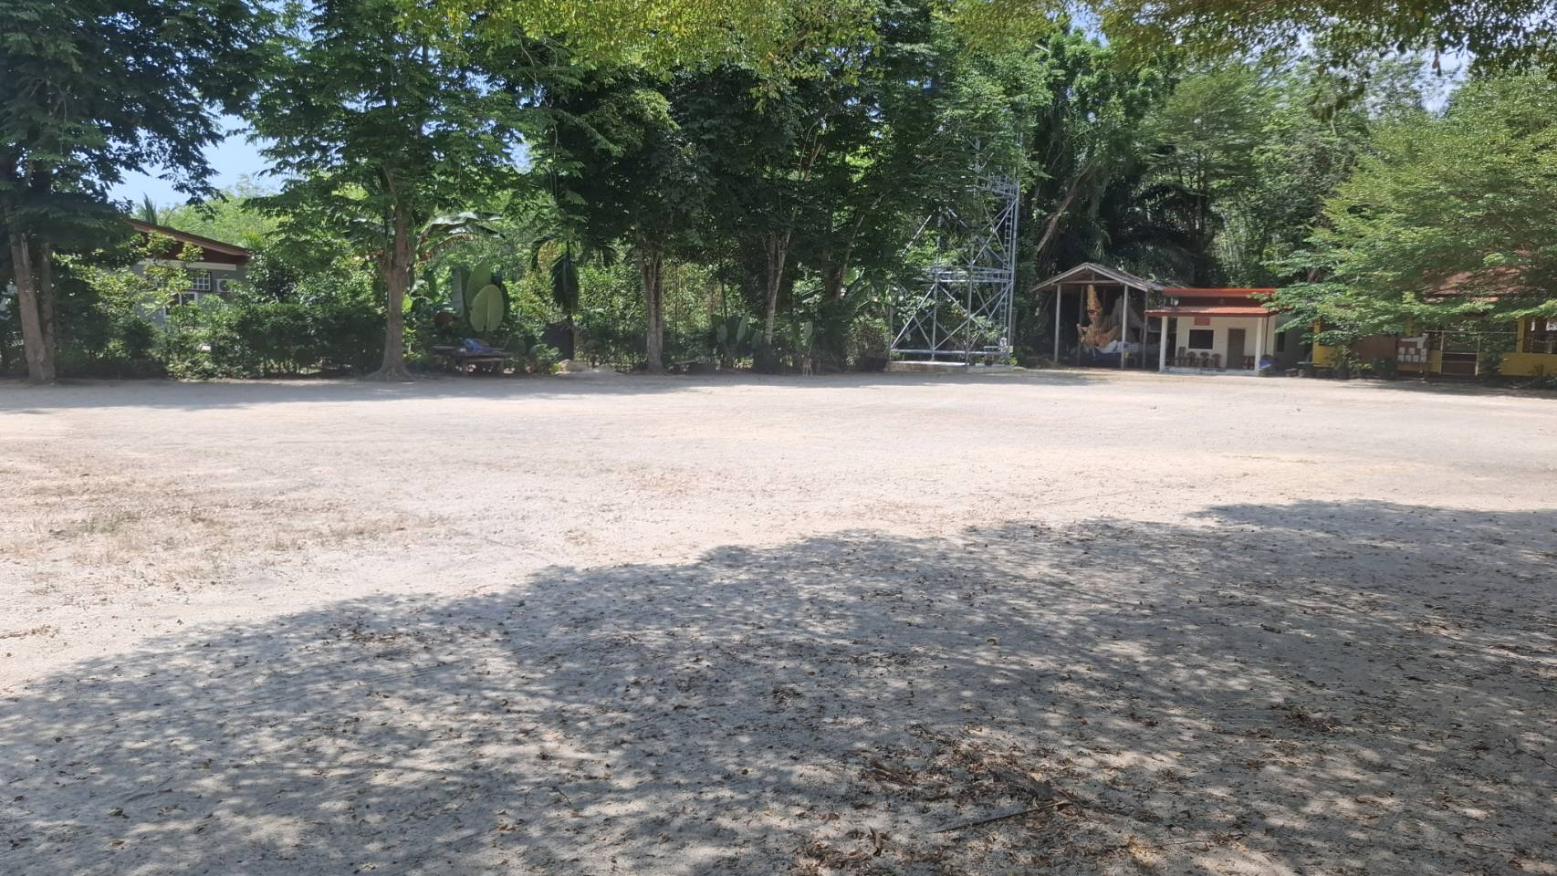

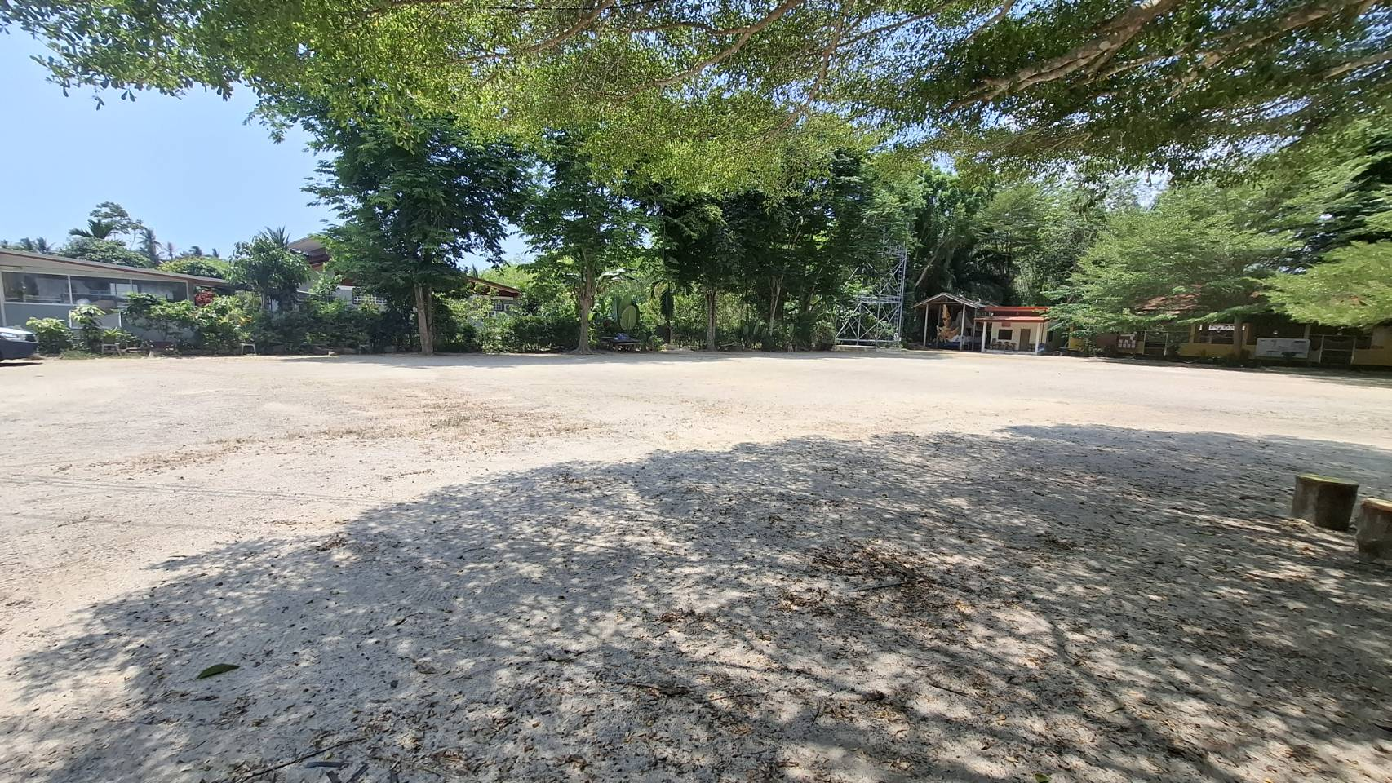

หมู่ที่ 16 บ้านท่าเชี่ยว

